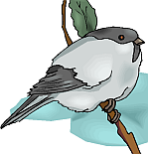 | 44. Große Vogelschau  Gemeinsame Landesschau von SKV & AZ  Größte Landesschau der neuen Bundesländer  in der Stadthalle Marienberg  09496 Marienberg  am 31.10.2026 von 09-17 Uhr  am 01.11.2026 von 09-16 Uhr  Größter Vogelverkauf im Erzgebirge  Kinderschminken & Kinderbastelecke  Reichhaltige Tombola, Futtermittelverkauf  Orchideenverkaufsschau

